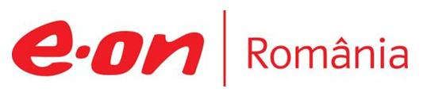

10 iunie 2019

RAPORT ZILNIC

În scopul unei mai bune colaborări, vă rugăm să ne semnalaţi eventualele neplăceri şi să ne oferiţi sugestii pe care le consideraţi necesare creşterii calităţii serviciului de monitorizare.

1.Ştiri şi emisiuni din domeniul gazelor

Calificativ:  NEUTRU | Salariul mediu, peste 3.100 de lei | PrimaTV-18:42  1min 59s
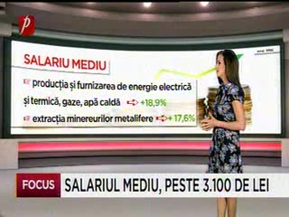 | Salariul mediu net a crescut în aprilie 2019, faţă de martie 2019, cu 1,3%, ajungând la 3115 lei. Cele mai mari majorări ale salariului au fost în producţia şi furnizarea de energie electrică şi termică, gaze, şi apă caldă, acesta crescând cu 18,9%, iar cel pentru extracţia minereurilor metalifere a crescut cu 17,6%.  VIDEO PrimaTV

Nu au fost ştiri de interes pe canalele radio.

2.Ştiri şi emisiuni din domeniul energiei

Nu au fost ştiri de interes pe canalele radio-TV.

